55 тысяч обращений к электронным сервисам ПФР поступает ежедневно через личный кабинет гражданина
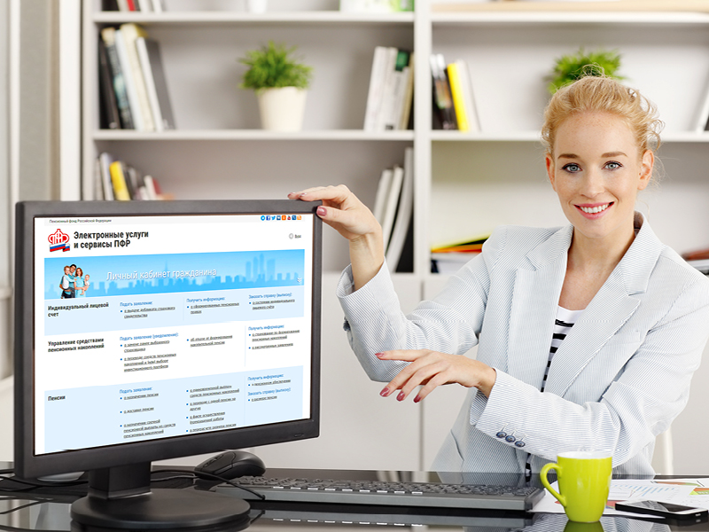Каждый год все больше людей подключаются к личному кабинету гражданина на сайте Пенсионного фонда России и используют его, чтобы получать государственные услуги в электронной форме. 2018 год не стал исключением. Количество авторизаций в кабинете за первое полугодие выросло на 43,8% и составило 5,1 млн. Число обращений к сервисам кабинета увеличилось за тот же период на 58,7% до 11,7 млн – то есть каждый день к кабинету обращаются в среднем до 55 тыс. раз.
Рост активности зафиксирован практически по всем сервисам кабинета. В первую очередь по сервисам информирования, которые позволяют получать актуальные сведения о приобретенных пенсионных правах и назначенных выплатах. Такие сервисы стали в 2,7 раза более востребованы у пользователей. В итоге практически каждое второе обращение к кабинету за полгода было связано с получением той или иной информации. 2,45 млн запросов пришлись на сведения о назначенных пенсиях и социальных выплатах, 1,3 млн запросов – на информацию о заработанных пенсионных правах, включая пенсионные баллы и стаж. Еще 1,3 млн запросов поступило относительно информации об остатке материнского капитала.
Другим большим блоком сервисов личного кабинета являются заявления. В настоящее время это 39 электронных заявлений по различным услугам и выплатам ПФР. Больше всего из них подается о назначении пенсии и пенсионных накоплений, а также выборе или смене канала доставки пенсионных выплат. За полгода 2018-го по этим услугам через кабинет было подано 2,3 млн заявлений.
Среди относительно новых электронных услуг, запущенных в конце прошлого года, наиболее востребованными у пользователей оказались перерасчет пенсии (172 тыс. заявлений в 2018 году) и оформление выплаты по уходу за нетрудоспособными и инвалидами (189 тыс. заявлений). В середине 2018-го в кабинете было открыто два новых сервиса. Первый – по назначению профессиональных доплат к пенсии работникам гражданской авиации и угольной промышленности, второй – по назначению дополнительного материального обеспечения за выдающиеся достижения и заслуги.
До конца года планируется еще несколько обновлений личного кабинета гражданина. Пенсионеры, отправляющиеся на новое место жительства, получат возможность в электронной форме уведомлять Пенсионный фонд о своем переезде. Пенсионеры-северяне смогут подавать через кабинет заявления на компенсацию транспортных расходов в связи с переселением из районов Крайнего Севера. Для семей с материнским капиталом в кабинете будет запущен сервис оформления ежемесячной выплаты, которая предоставляется с начала 2018 года.
Сервисы электронного кабинета ПФР охватывают практически все направления деятельности Фонда и предоставляемые гражданам выплаты. Использовать его могут и пенсионеры, и те, кому до пенсии еще далеко. Для получения большинства электронных услуг необходима подтвержденная учетная запись в системе идентификации и аутентификации esia.gosuslugi.ru. Те, у кого ее нет, могут обратиться в клиентскую службу Пенсионного фонда и пройти соответствующую регистрацию.
Спланировать свой визит в Пенсионный фонд поможет сервис предварительной записи на прием, который также есть в личном кабинете и доступен даже незарегистрированным пользователям. В 2018 году на прием в Пенсионный фонд с помощью сервиса записались более полумиллиона человек.

